 | DEPARTAMENTO DE CIÊNCIAS SOCIAIS E HUMANAS  FICHA DE AVALIAÇÃO  HISTÓRIA A - 10ºANO Ano Letivo:
Versão 1
GRUPO I - A UNIDADE DO MUNDO IMPERIAL EM TORNO DO IMPERADOR
DOC.1 – A AÇÃO POLÍTICA DE OCTÁVIO CÉSAR AUGUSTO
Apoderou-se do consulado com vinte anos de idade [...]. Durante dez anos, fez parte do triunvirato [...]. Recebeu o poder tribunício vitalício [...]. Refletindo que [...] seria imprudente entregar o Estado ao arbítrio de várias pessoas, decidiu conservar o poder. [...] [Foi] revestido do pontificado máximo [...]. Honrou, quase como se fossem deuses imortais, a memória dos generais que tinham tornado todo-poderoso o povo romano, inicialmente tão fraco. Exerceu a justiça com assiduidade e, por vezes, até à noite. [...] Fez alterações nas leis, reformulando algumas por completo [...]. Decidiu criar para si um conselho [...], com o qual analisaria, antecipadamente, os assuntos a serem tratados nas assembleias plenárias. Nas questões mais importantes, ouvia a opinião dos Senadores, não pela ordem tradicional, mas como lhe apetecia [...]. Autorizou distribuições de trigo ao povo. [...] Foi extremamente moderado na concessão do direito de cidadania romana e restringiu o número de libertações de escravos. [...] Os seus jogos foram celebrados não apenas no fórum e no anfiteatro, mas também no circo e no recinto dos Comícios; limitavam-se, por vezes, a espetáculos nos quais os escravos combatiam entre si ou com feras. Proporcionou também lutas de atletas [...], assim como um combate naval [...]; mostrou condutores de carros, corredores, matadores de feras [...]. Embora soubesse que era costume dedicar templos até aos procônsules, não aceitou nenhum em qualquer província sem que o nome de Roma estivesse associado ao seu. [...] O cognome de “Pai da Pátria” foi-lhe conferido por todos [...]. Então Augusto respondeu: “[...] Que mais posso eu pedir aos deuses imortais, senão ver-vos manter este consenso, até ao último dia da minha vida?”
Suetónio, As vidas dos Doze Césares, Vol. I, Lisboa, Edições Sílabo, 2005, pp. 117-139 (adaptado).

DOC. 2 – A PROMOÇÃO DO CULTO IMPERIAL: dois exemplos na escultura e na arquitetura
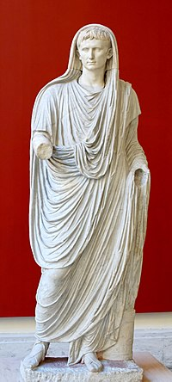
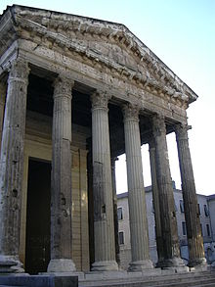
Templo de Augusto e Lívia, sua esposa. Vienne (atual França). Dedicado originalmente a Augusto e a Roma.

Augusto foi deificado aquando da sua morte em 14 d. C e Lívia em 42 d. C., por iniciativa do imperador Cláudio.
Escultura do imperador romano Octávio César Augusto. Octávio exerceu o poder entre 16 de janeiro de 27 a. C. a 19 de agosto de 14 d. C.. Nesta escultura, é retratado como pontifex maximus (pontífice máximo), c. 12 d.C.
DOC. 3 – O ACESSO À CIDADANIA ROMANA NO SÉCULO II
Tomámos conhecimento da solicitação de Julianus sobre os povos de Zegrenses* e ainda que não seja habitual outorgar a cidadania romana a membros desta tribo, a não ser pelos méritos indiscutíveis apelando ao favor imperial, uma vez que afirmas que ele pertence aos primeiros da sua tribo e que prova ser de uma grande lealdade ao manifestar a sua submissão aos nossos interesses, considerando por outro lado que entre os Zegrenses não existem muitas famílias com serviços comparáveis ao seu […], não hesitamos em conceder a cidadania romana, salvaguardando o direito local a Julianus, à sua esposa Ziddina e aos seus filhos Julianus, Maximus, Maximinus e Diogenianus.
Carta de Marco Aurélio a Coiedius Maximus, governador da província da Mauritânia em 168.

- Transcreva do documento 1 um excerto revelador da importância do exército para a grandeza e poder de Roma.

- A afirmação “Fez alterações nas leis, reformulando algumas por completo” (Doc. 1), refere-se ao conjunto de leis romanas designado …
  - Constituição.
  - Código.
  - Compilação.
  - Direito.

- Octávio “Decidiu criar para si um conselho” (Doc. 1) e ainda outros organismos sujeitos à sua autoridade, para sua consulta e proteção, designados …

- Conselho Imperial e Guarda Pretoriana.
- Conselho do Senado e Comícios.
- Guarda pretoriana e Tribuno da Plebe.
- Tribuno da Plebe e Procônsul.

- As “distribuições de trigo” (Doc. 1) e a realização de “jogos” (Doc. 1), na cidade de Roma e no Império, permitiram a Octávio e aos imperadores que lhe sucederam …

- promoverem a formação cultural da plebe e o gosto por atividades artísticas.
- evitarem o descontentamento dos plebeus e controlar os focos de conflitualidade social.
- controlarem a produção agrícola e assegurar a submissão a Roma.
- aumentarem as receitas do Estado e o apreço pelas atividades culturais.

5. Desenvolva o tema Octávio e a criação do Império romano: da concentração de poderes à unidade imperial, abordando os dois tópicos de orientação seguintes:
- os poderes e os meios para manter a unidade do império em torno de Roma e do Imperador;
- a progressiva extensão do direito de cidadania para o reforço da unidade imperial.
Na sua resposta:
- analise os dois tópicos de orientação, apresentando três elementos para cada tópico;
- evidencie a relação dos elementos apresentados com o tema;
- integre, pelo menos, uma informação relevante de cada um dos documentos, 1 a 3.

GRUPO II - A AFIRMAÇÃO IMPERIAL DE UMA CULTURA URBANA PRAGMÁTICA

DOC. 1 - OCTÁVIO E A IDEIA DE UM MODELO URBANO IMPERIAL

XXIX. [Octávio]. Construiu um grande número de monumentos públicos, sendo estes os principais: um fórum com um templo de Marte Vingador, um templo de Apolo no Palatino, outro de Júpiter Tonante no Capitólio. […] XXX. […]. Reconstruiu os edifícios sagrados que o tempo tinha posto em ruínas ou o fogo consumido. […] XLVI. Após ter organizado […] Roma e a sua administração, Augusto aumentou o povoamento da Itália com 28 colónias, fundadas por ele próprio; dotou várias localidades de monumentos e rendimentos públicos, e em certa medida, até lhe reconheceu uma importância e direitos iguais aos de Roma […].
Suetónio, As Vidas dos Doze Césares, Vol. I, Lisboa, Edições Sílabo, 2005, pp. 120-133 [adaptado].

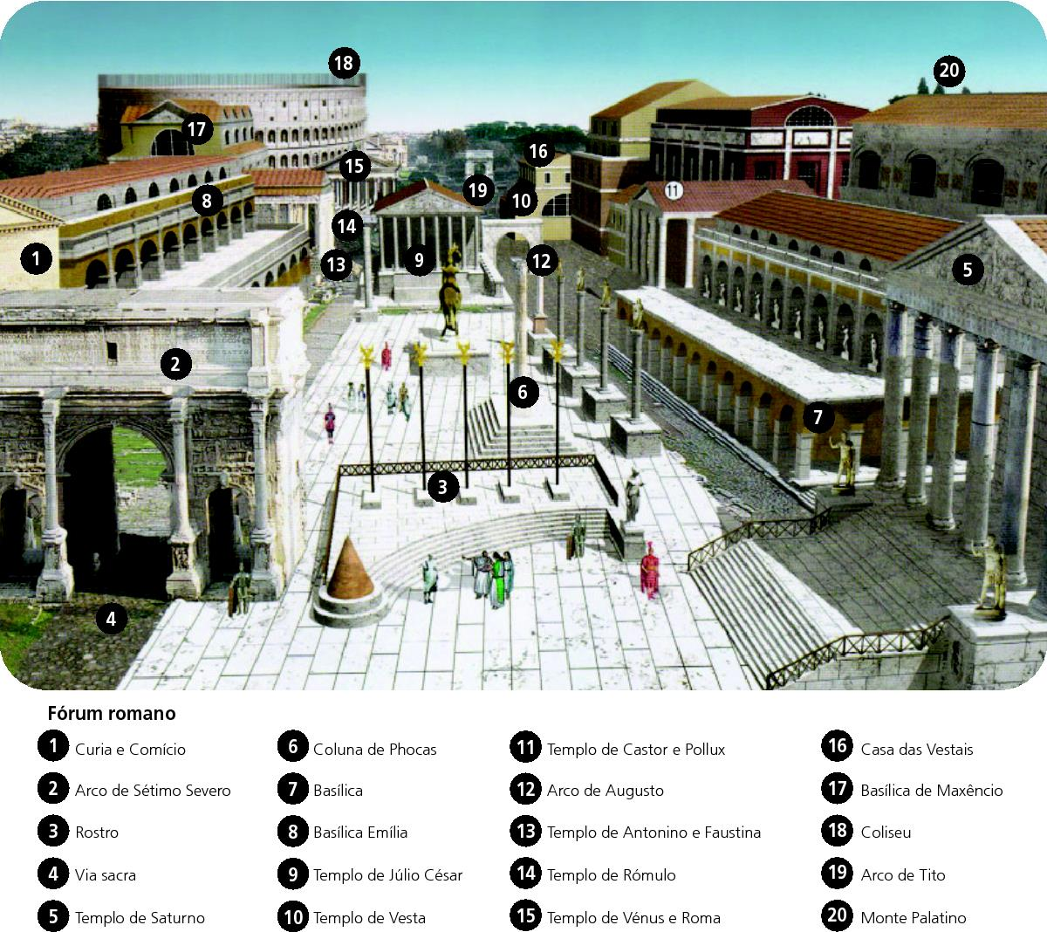
DOC. 2 – O ESPAÇO CENTRAL DE ROMA IMPERIAL

1. Octávio “Construiu um grande número de monumentos públicos” (Doc. 1) no centro de Roma, designado …
(A) fórum. (B) capitólio. (C) templo. (D) palatino.

2. Roma cresceu e tornou-se um modelo de urbanismo, “a cidade” por excelência, designada …
(A) Cidade imperial. (B) Cidade Eterna. (C) Urbe. (D) Capital do império.

3. Para evitar que “os edifícios sagrados” (Doc. 1) ficassem degradados ou que “o fogo” (Doc. 1) os consumisse, os romanos usaram materiais duradouros como …
(A) o granito, a madeira e o vidro. (B) o mármore, o tijolo e a argamassa. (C) o cimento, a pedra e o ferro.
(D) a argamassa, o tijolo e o aço.

4. Nomeie dois dos edifícios destinados a exaltar e propagandear a figura do Imperador, presentes na planta (Doc. 2).
5. Associe cada um dos elementos relacionados com a organização do espaço urbano romano do tempo de Octávio, presentes na coluna A, à designação correspondente, que consta na coluna B.
COLUNA A | COLUNA B
(a) Urbanismo  (b) Pragmatismo  (c) Monumentalidade | (1) Sentido de grandiosidade, associado às construções destinadas a exaltar Roma e o Imperador.  (2) Planificação e organização do espaço através de um traçado não linear.  (3) Refere-se ao sentido utilitário aplicado nas várias manifestações do modo de vida romano.  (4) Forma de vida romana que enaltece a romanização e o culto ao imperador.  (5) Planificação e organização do espaço através de um traçado regular.
6. Refira duas iniciativas tomadas por Octávio no sentido de integrar as regiões da Península Itálica no modo de vida romano.
As duas iniciativas mencionadas devem ser articuladas com excertos do documento 1.

7. Identifique duas inovações arquitetónicas introduzidas pelos romanos.
Uma das inovações arquitetónicas mencionadas deve ser articulada com informação do documento 2.

GRUPO III - A INTEGRAÇÃO DA PENÍNSULA IBÉRICA NO IMPÉRIO ROMANO: O EXEMPLO DE EMÉRITA AUGUSTA
DOC. 1 - A FUNDAÇÃO DE EMERITA AUGUSTA* DOC. 2 – A PONTE ROMANA DE EMERITA AUGUSTA
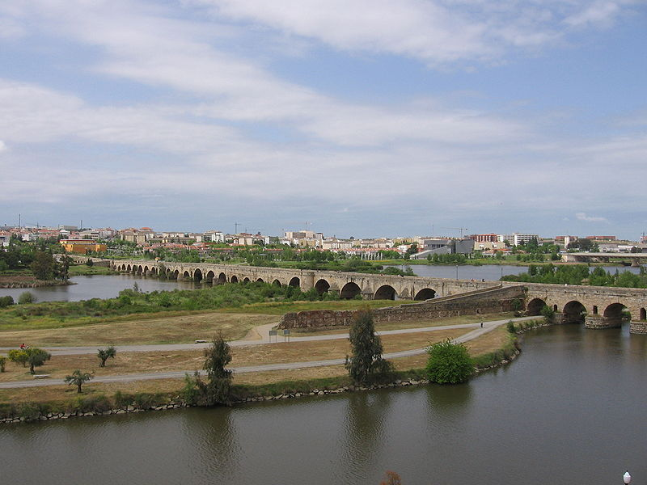
A grande criação de Augusto na Lusitânia foi, sem dúvida, […] Augusta Emérita, ou […] Iulia Augusta Emerita, como, na opinião de alguns autores, teria sido a sua primeira denominação. Implantada junto ao Guadiana, no local onde hoje se ergue a cidade de Mérida, na província espanhola de Badajoz, a colónia compreendia um vastíssimo território e foi fundada no ano de 25 a.C., para nela se instalarem os eméritos veteranos* das legiões V e X, que tinham combatido no norte da península contra Cântabros e Ástures***. A cidade viria a tornar-se a capital da província Lusitânia e tudo, desde a sua denominação, ao seu primitivo urbanismo, procurava glorificar a pessoa do imperador. Os férteis campos que rodeavam a cidade foram repartidos por colonos, prolongando-se o seu território de influência para sul do Guadiana […]. Do ponto de vista do primeiro urbanismo, […] o monumental fórum augustano de Emerita reproduz fielmente o fórum que Augusto fez erguer na própria cidade de Roma.
Vista parcial da ponte, a mais longa ponte romana na atualidade.
História de Portugal, (dir.) José Mattoso, vol. I, p. 237.
*Atualmente designada Mérida (Espanha).
**Soldados que serviram no exército.
*** Povos que habitavam o norte da Península Ibérica.

1. “A grande criação de Augusto na Lusitânia foi […] Augusta Emérita” (Doc. 1) que, em termos administrativos, recebeu o estatuto de …
(A) província.
(B) colónia.
(C) município.
(D) cidade-estado.

2. Refira dois dos meios de difusão do modo de vida romano na península Ibérica.
Os dois meios de difusão referidos devem ser articulados com informações dos documentos 1 e 2.
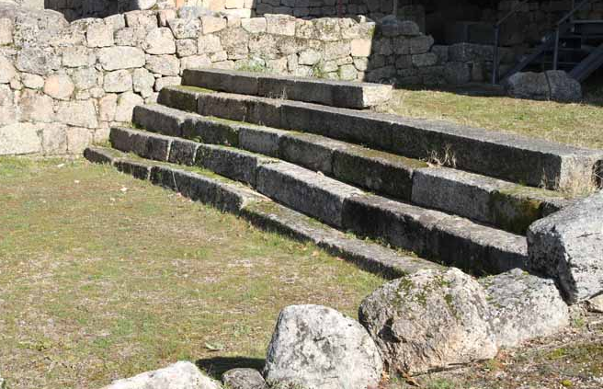
GRUPO IV - A INTEGRAÇÃO DA PENÍNSULA IBÉRICA NO IMPÉRIO ROMANO: O EXEMPLO TONGOBRIGA E CONÍMBRIGA
DOC. 1 - TONGOBRIGA*, UM EXEMPLO DE ROMANIZAÇÃO
A escavação permitiu identificar as ruínas de Tongobriga e permitiu afirmar que, no final do século I, e ainda no século II, surgiu uma urbe, a cidade, como organismo socioeconómico que concentrou não só elementos “residenciais” mas também uma produção artesanal especializada e, certamente, atividades sistemáticas de “troca” que justificaram a construção do fórum e de outros edifícios públicos.
As cidades que os Romanos implantavam nas províncias eram uma novidade muito marcante para essas regiões, não só porque obrigavam a novos tipos e formas de habitação, mas também porque contribuíam para transformar o modo de vida tradicional. O urbanismo foi um poderoso instrumento político [...]. Esta noção de transformação toma particular relevo na região do vale do rio Douro, se nos recordarmos do que Estrabão escreveu sobre os povos desta região da Ibéria: “e os últimos são os Calaicos, que ocupam em grande parte as montanhas. [...] A rudeza e o selvagismo destes povos resultam não só dos seus costumes guerreiros, mas também do seu afastamento”. [...] Se o imperador Octávio César Augusto referiu o interesse na criação de uma província “Transduriana”, e tal não se concretizou, certo é que os Romanos procuraram atingir o limite atlântico do Império, conquistando-o e romanizando-o.

*Cidade romana localizada onde atualmente se encontra a aldeia do Freixo, no concelho de Marco de Canavezes.
Lino Tavares Dias, “Tongóbriga, a cidade que há no futuro...”, in Charles Rocha et. al,Tongobriga – Reflexões sobre o seu desenho urbano, Porto, Edições Afrontamento, 2015, pp. 6-11 (texto adaptado).

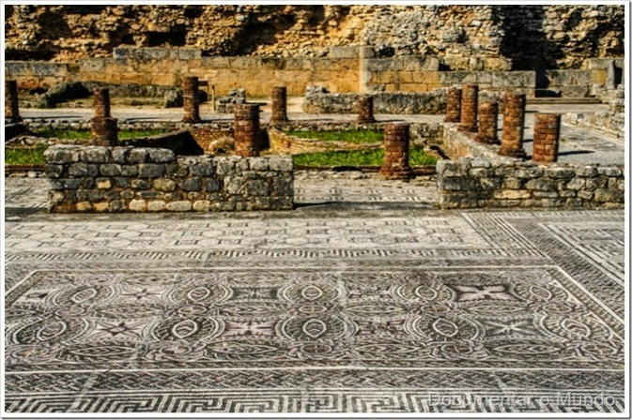
DOC. 2 – RUÍNAS ROMANAS DE CONÍMBRIGA (perto da atual cidade de Coimbra)
1. O processo que contribuiu para transformar “o modo de vida tradicional” (Doc. 1) nos territórios ocupados pelos romanos denominou-se …
(A) pacificação.
(B) romanização.
(C) assimilação.
(D) dominação.

2. A influência dos romanos determinou “novos tipos e formas de habitação” (Doc. 1) como no caso de Conímbriga que, no caso do documento 2, são visíveis vestígios de um tipo de habitação:

(A) a Insula;
(B) a Villa;
(C) a Domus;
(D) a Vivenda.

3. Refira duas das transformações resultantes da presença dos romanos no território do “limite atlântico do Império” (Doc.1).
As duas transformações mencionadas devem integrar excertos do documento 1.

FIM
GRUPO | ÍTEM
GRUPO | COTAÇÃO (em pontos)
I | 1 | 2 | 3 | 4 | 5
I | 10 | 10 | 10 | 10 | 20 |  |  | 60
II | 1 | 2 | 3 | 4 | 5 | 6 | 7
II | 10 | 10 | 10 | 10 | 10 | 15 | 15 | 80
III | 1 | 2
III | 10 | 15 |  |  |  |  |  | 25
IV | 1 | 2 | 3
IV | 10 | 10 | 15 |  |  |  |  | 35
TOTAL |  |  |  |  |  |  |  | 200
COTAÇÕES

